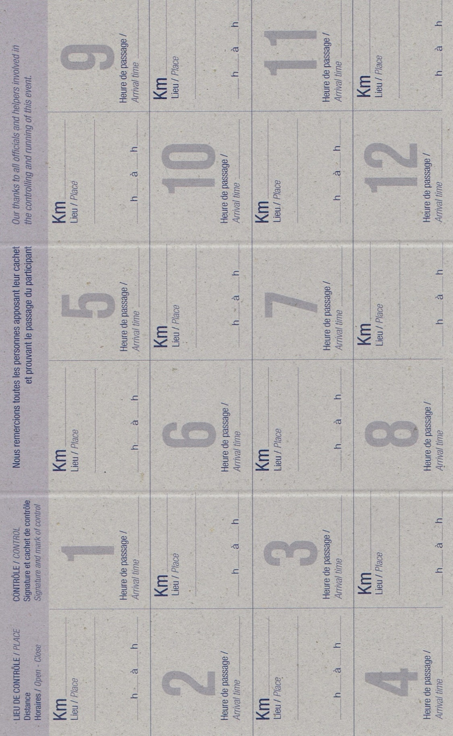

杵島郡白石町竜王深浦856？

1/10

5:45

ゴールの時刻を記載してください。開閉時間は各自で計算してください。例　7:00スタート

他の写真チェックの通過時刻はできれば記載してください。必須ではありません。記載なくても構いません。

Heure de passage/Arrival timeに記載しても構いません。

吉野ケ里歴史公園

玉名市立願寺1598−1

熊本市北区弓削1丁目

蛇ヶ谷公園テニスコート入口

波多津郵便局

舞鶴橋・唐津城

海童神社

西松浦郡有田町戸杓乙3100−1

佐賀県立九州陶磁博物館

唐津市東城内

伊万里市波多津町5477

神埼郡吉野ヶ里町田手

1869

151.8

133.0

304.7

35.7

277.4

35.7

208.4

179.3

35.7

76.6

35.7

JR武蔵塚駅

玉名郡長洲町清源寺386

玉名郡長洲町清源寺386

玉名郡長洲町清源寺386

玉名郡長洲町清源寺386

本部連絡先

ゴール時、DNF時、緊急時必ず連絡！ゴール連絡がない場合はDNF扱いといたします。

長友：090-4516-4890

メールアドレス

poncho.rkumamoto@gmail.com

DNF、ゴール連絡はショートメッセージでお願いします。